中国石化山东泰山石油股份有限公司东平第二十九加油站改建项目 设立安全评价信息表
项目编号：
项目名称 | 中国石化山东泰山石油股份有限公司东平第二十九加油站改建项目 设立安全评价
项目简介 | 中国石化山东泰山石油股份有限公司东平第二十九加油站改建项目建设地点位于山东省泰安市东平县城区贯中大道以南，旅游集散中心以东，现法定代表人为王明昌。该站东西侧为树林，南侧为停车场，北侧为贯中大道，交通便利。
评价人员 |  | 姓 名 |  | 备注
项目负责人 |  | 马琳琳
项目组成员 |  | 王静
 |  | 赵云峰
 |  | 郝大平
 |  | 刘卫国
报告编制人 |  | 马琳琳
报告审核人 |  | 刘振忠
过程控制负责人 |  | 刘云红
技术负责人 |  | 刘彩霞
技术专家
或有关技术人员
到现场开展安全评价工作情况 |  | 时 间 | 到现场主要人员 | 主要任务
 |  | 7.9 | 马琳琳 王静 | 初访
 |  | 7.12 | 马琳琳 王静 | 现场考察
安全评价报告提交时间：2022.7.30
有必要公开的其它内容：

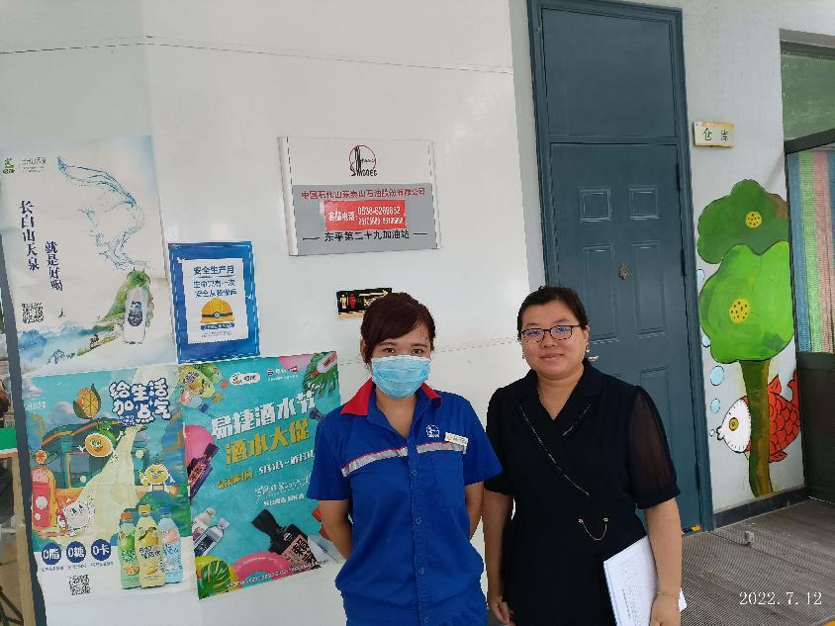
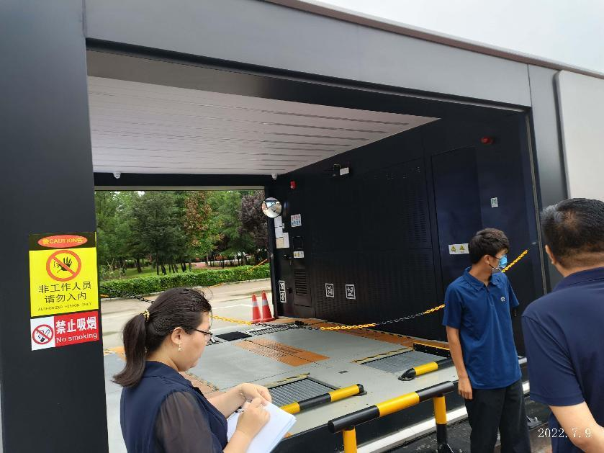
中国石化山东泰山石油股份有限公司东平第二十九加油站改建项目现场照片

